La poetessa romena Ana Blandiana al
Festival DANTE ASSOLUTO e cielo e terra di Roma 2021

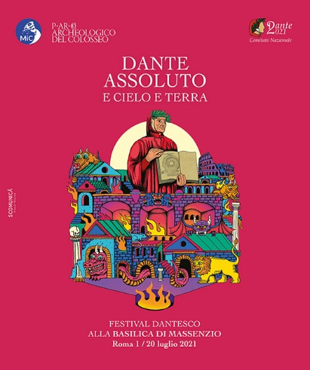

Nella straordinaria serie di celebrazioni di 700 anni dalla morte di Dante Alighieri, si iscrive il Festival DANTE ASSOLUTO e cielo e terra 2021, organizzato dal Parco Archeologico del Colosseo, che si svolge nel periodo 1-20 luglio 2021, presso la Basilica di Massenzio del Parco Archeologico del Colosseo. Realizzata in collaborazione con Electa, FUIS – Federazione Unitaria Italiana Scrittori e il MAR Museo d’Arte di Ravenna, questa prestigiosa manifestazione culturale ha la direzione artistica di Maria Ida Gaeta e il patrocinio del Comitato Dante 700.
Nell’ambito del festival, martedì, 13 luglio 2021, nell’intervallo orario 21:00-22:30, avrà luogo l’appuntamento letterario intitolato Questa è la luce, il quale avrà come ospite, insieme ad alcuni scrittori italiani, la poetessa romena Ana Blandiana. Insieme a lei, sul palcoscenico del festival saranno presenti Valerio Magrelli, Lina Bolzoni e Fabio Stassi. Le letture di brani danteschi saranno a cura dei poeti Daniela Attanasio, Silvia Bre, Nicola Bultrini, Claudio Damiani, Simone Di Biasio e Sara Ventroni, le musiche verranno interpretate da H.E.R. al violino – parole e musica di Giovanni Succi.
Partendo dal verso “Libertà va cercando, ch’è sì cara” del I Canto del Purgatorio (noto anche come il Canto della libertà), Ana Blandiana presenterà al pubblico un saggio inedito, scritto per quest’occasione e dedicato a Dante, uno degli artefici del canone letterario europeo. La traduzione del testo è a cura del professor Bruno Mazzoni.
La presenza della poetessa romena Ana Blandiana al Festival DANTE ASSOLUTO e cielo e terra 2021 è stata resa possibile dalla collaborazione dell’Accademia di Romania in Roma con il Comitato Dante 700, con il sostegno dell’Istituto Culturale Romeno di Bucarest. Per maggiori informazioni visitate il sito: https://parcocolosseo.it/evento/dante-assoluto-da-giovedi-1-luglio-il-festival-in-basilica-di-massenzio/.
***
Ana Blandiana, pseudonimo di Otilia Valeria Coman, è nata a Timisoara. Poetessa e attiva sostenitrice dei diritti civili in Romania sia durante il regime che successivamente. Tra le molte iniziative di cui è stata promotrice, nel 1990 ha rifondato il PEN Club romeno, ha dato vita al movimento “Alleanza Civica” e ha creato, insieme al marito giornalista e scrittore Romulus Rusan, il museo e centro di studi “Memoriale delle vittime del Comunismo e della Resistenza” di Sighet. È membro dell’Accademia Europea di Poesia, dell’Accademia di poesia “Stéphane Mallarmé” e dell’Accademia Mondiale della Poesia (Unesco) e di recente ha ricevuto il titolo di Doctor Honoris Causa dell’Università di Salamanca. Tra i numerosi premi e onorificenze di cui è stata insignita in Romania, Austria, Francia, Spagna, in Italia si è aggiudicata il Premio Acerbi, il Premio Fondazione Terzo Pilastro - Ritratti di Poesia e il Premio Camaiore. Volumi pubblicati in Italia: Un tempo gli alberi avevano gli occhi, traduzione di Biancamaria Frabotta e Bruno Mazzoni (Donzelli 2005); Il mondo sillaba per sillaba, traduzione di Mauro Barindi (Saecula 2012); La mia patria A4. Nuove poesie, traduzione di Mauro Barindi (Aracne 2015); L'Orologio senza ore, traduzione di Bruno Mazzoni, Elliot 2018 e, di recente, Applausi nel cassetto, traduzione di Luisa Valmarin (Elliot 2021).

ACCADEMIA DI ROMANIA IN ROMA
Tel. +39.06.3201594; e-mail: accadromanian@accadromania.it

